Versailles, le 31 mai 2019
N° 001310519 /DS/DRD/KSC
compte rendu challenge ksc 3
HAYABUSA 2

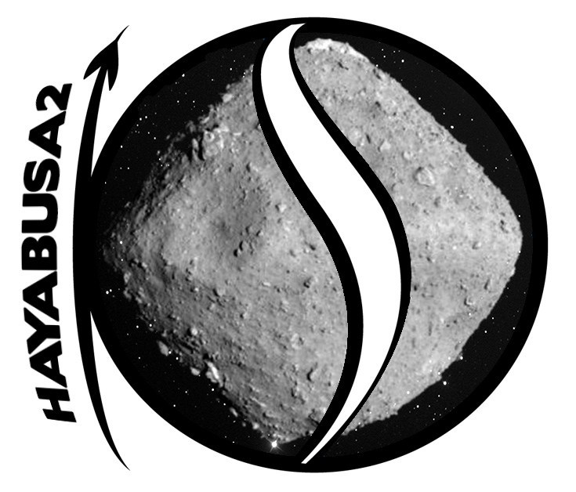

Rédaction

Fonction | Visé le | Par | Visa
Rédacteur | 2/05/2019 | Vostok | 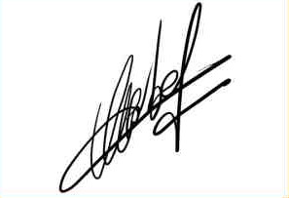

Vérification

Fonction | Visé le | Par | Visa
Directeur des sciences | 21/05/2019 | Linus Kerman | 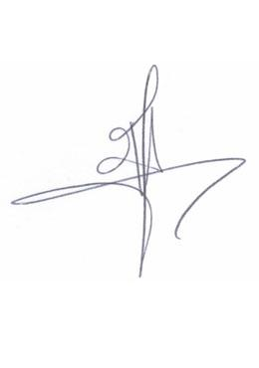

Visa

Fonction | Visé le | Par | Visa
Directeur recherche et développement | 28/05/2019 | Wernher von Kerman | 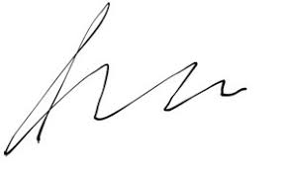

Validation

Fonction | Visé le | Par | Visa
Kerbal Space Center | 30/05/2019 | Gargamtrong | 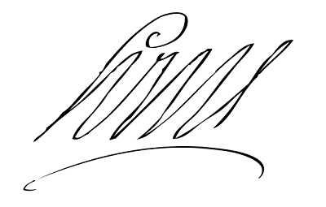

Synthèse

Objet du rapport :

Le présent rapport à pour but de détailler la rencontre de l’astéroïde Ryugu. Puis de procéder à l'ensemble des expériences que l'agence japonaise JAXA est parvenue à mettre en place, lors de la vrai mission.

L’objectif est donc d'approcher et d'étudier ce fameux caillou, en abordant tout ou partie du programme réel, !

Principales conclusions :

Pour faire simple : échec mission --’

Divers :

Le challenge a permis de relever le manque de pratique.
Avec moins de 15h de jeu au départ, il est vrai que le challenge même dans la catégorie junior c’est révéler ardu,

Néanmoins, il a permis un apprentissage accéléré qui va se révéler grandement utile pour la suite.

Sommaire

Synthèse 3
Sommaire 4
1. contexte 5
2. conception 6
2.1. vab 7
2.2. description sommaire 7
3. lancement 8
3.1. pas de tir 9
3.2. Mise en orbite 12
4. transfert 14
4.1. pff 15
5. conclusion 17

contexte

En vue de l’étude de l’astéroïde par le Kerbal Space Center, l’équipe de Vostok s’est vu remettre l’expertise technico-opérationnelle de la sonde ainsi que du lanceur.

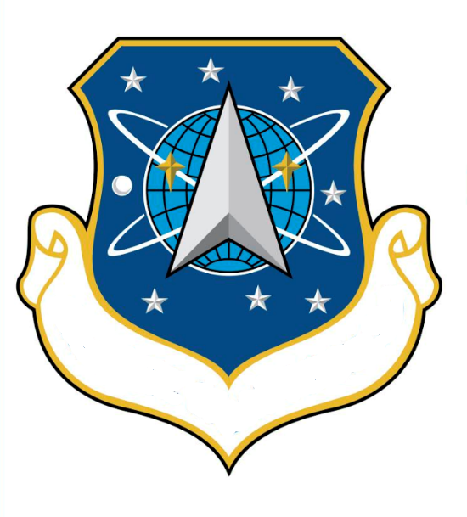

conception

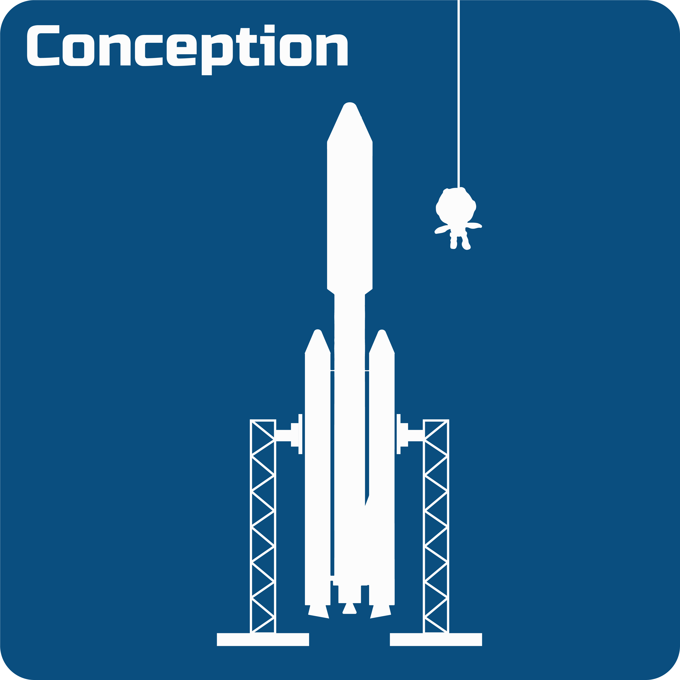

vab

La conception d’un lanceur et d’une sonde à nécessiter énormément de temps.
Plusieurs modèles ont été testés. Plusieurs ont explosé en vol.

Au finale la fusée retenue fût la suivante :

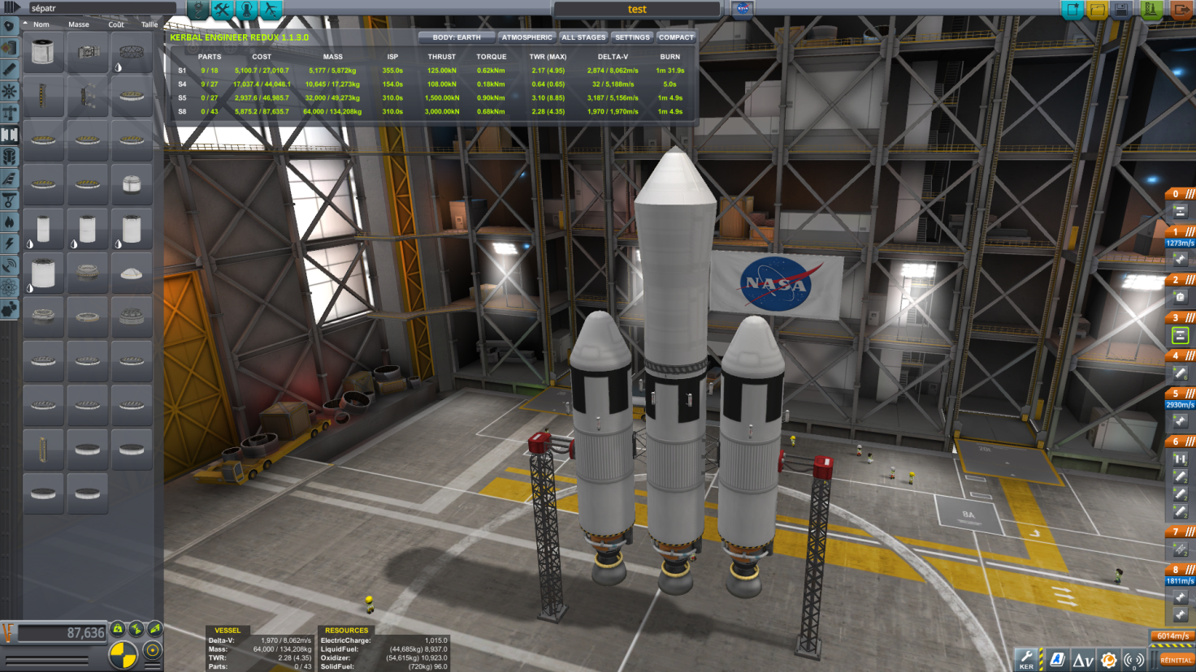

description sommaire

Le lanceur est composé de trois propulseurs grand voile Me-M3 associés de trois jumbo -64. Des sepatrons ont été installés afin d’aider à l’éjection. Une coiffe AE-FF2 vient protéger la charge utile.

La sonde est conçue de façon basique avec des éléments scientifique pour permettre la prise de différente mesure. Deux panneaux solaires ont été installés pour permettre la recharge de la batterie servant de source d’énergie à la sonde. Une antenne à fort gain se trouve à son sommet.

La fusée pèse 134,208 kg.
Le delta-v total est de 8,062 m/s.

lancement

pas de tir

Un premier test est effectué :

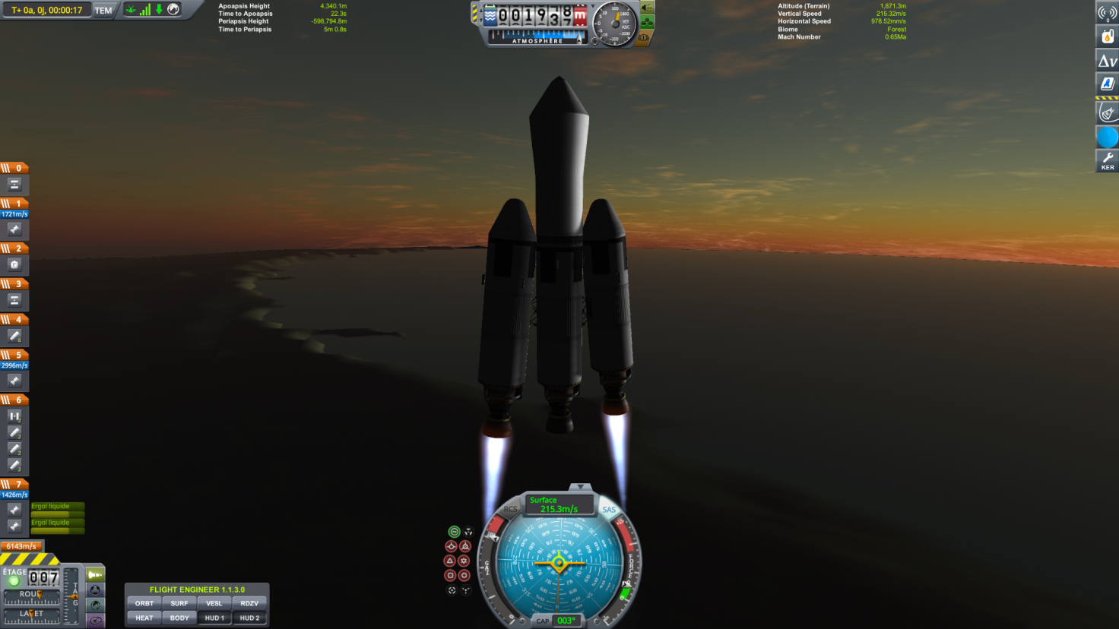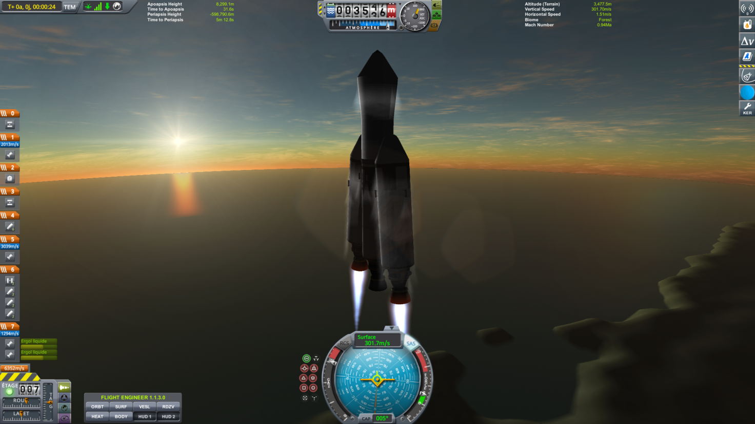

Rapidement un problème survient la fusée se met en rotation toute seule, du coup je rajoute un élément pour stabiliser l’ensemble.

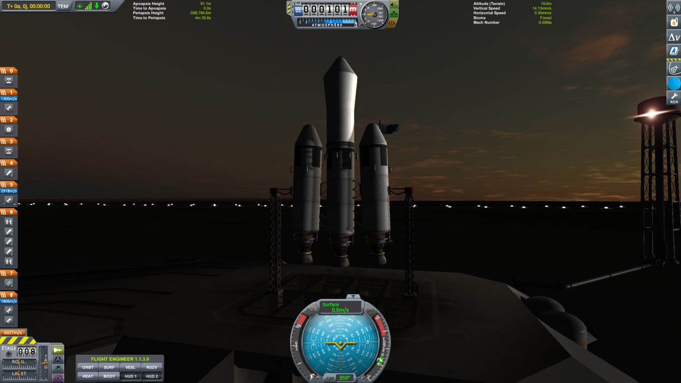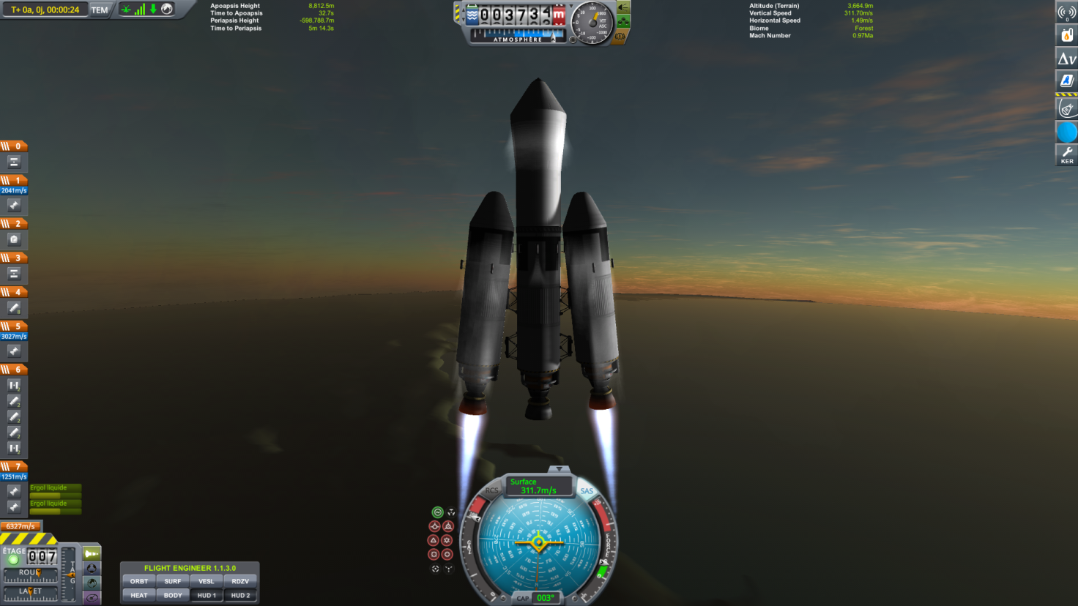

Là un autre problème survient la structure n’est pas prise en compte et on peut facilement voir que les jumbo-64 ne sont pas fixer en bas.

Etant presser par le temps je garde se dispositif qui freine je pense ma fusée mais qui empêche la rotation.

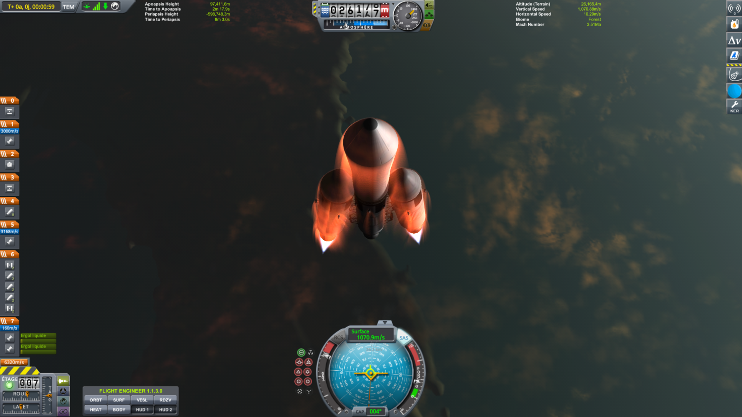

Mise en orbite

La mise en orbite c’est parfaitement déroulé, comme l’on peut le voir :

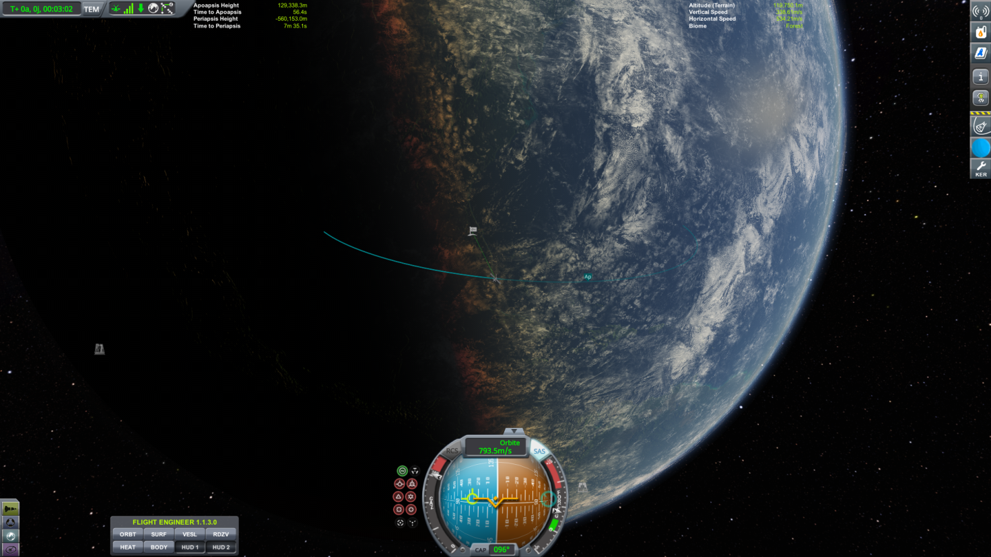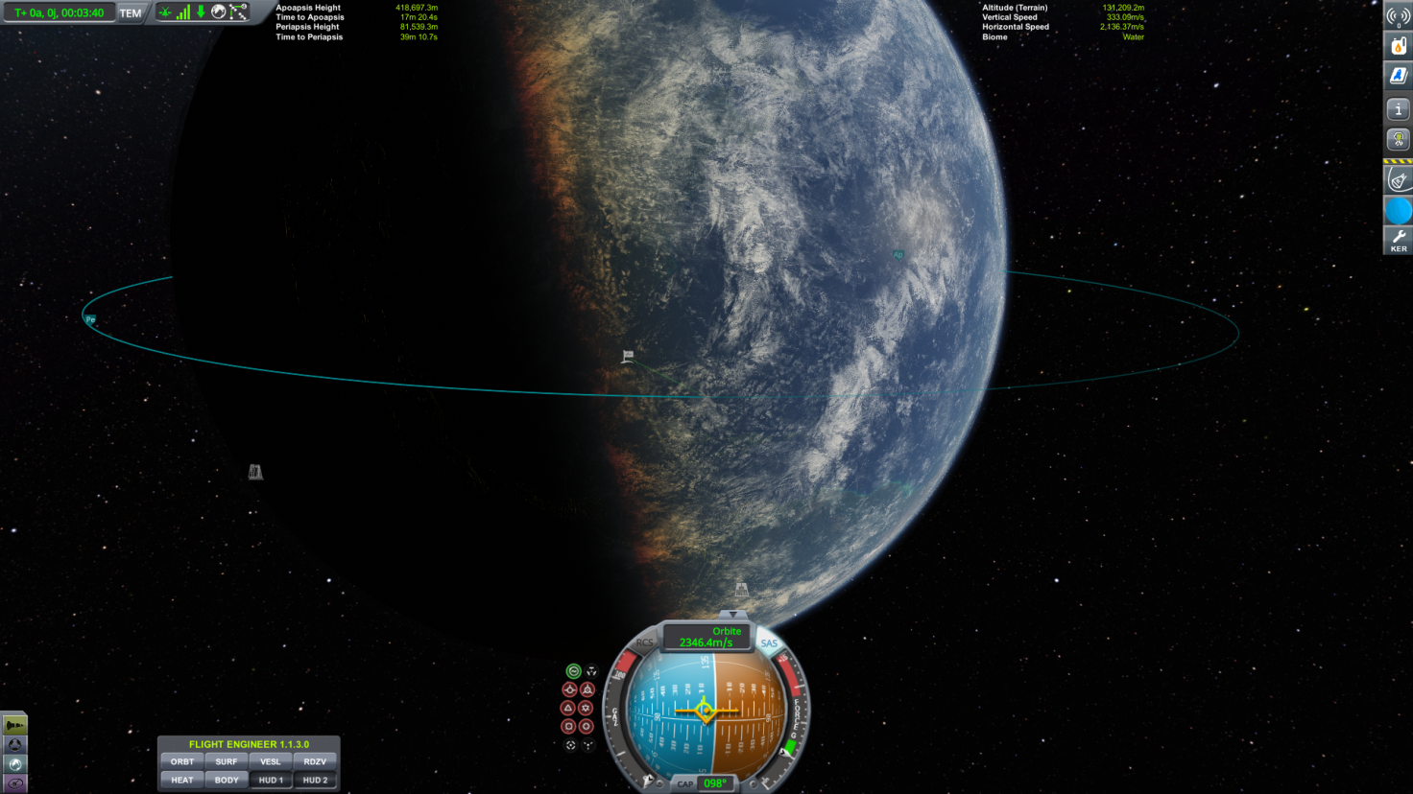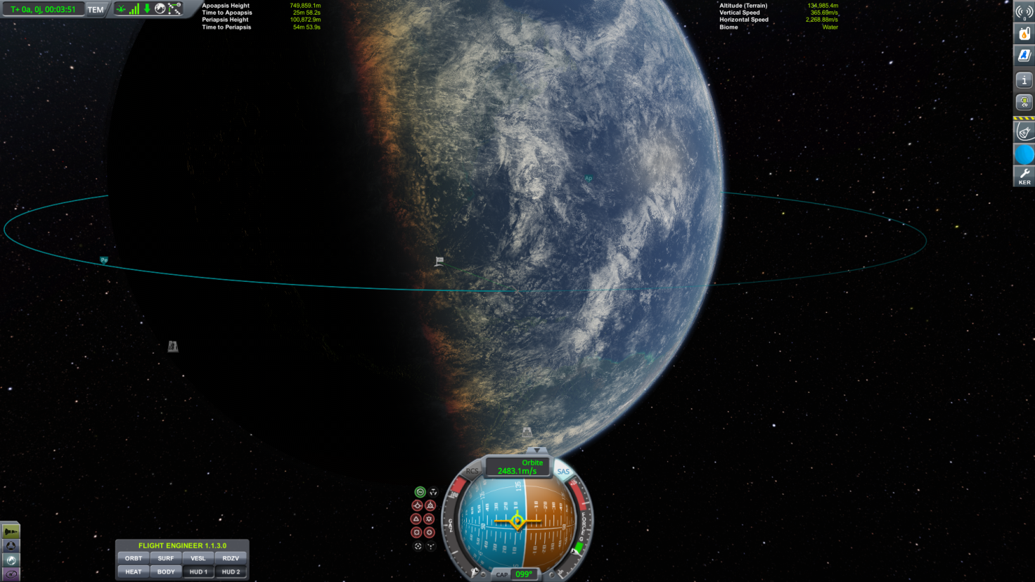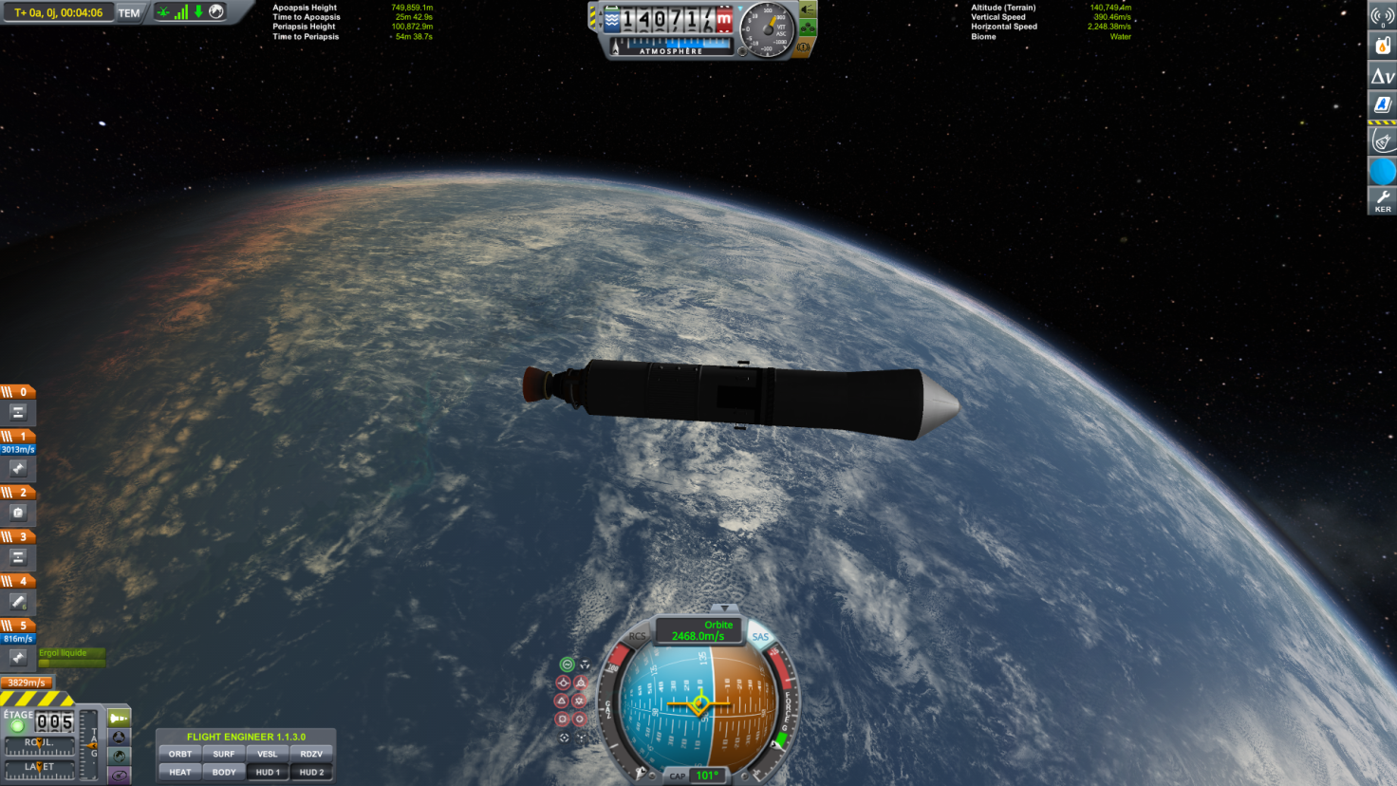

Une trajectoire idéale pour procéder au transfert.

transfert

pff

Alors là que dire….

Clairement après la construction c’est l’étape que j’ai le moins compris.
J’ai cherché sur le net quel angle d’éjection et burn delta-v il me faudrait pour réussir à rejoindre l’astéroïde.

Grâce à un site j’ai eu les éléments recherché en mettant comme cible mars, de ce fait j’ai essayé de prendre un angle de 118,73° et un burn au plus proche de 1696m/s.

Mais ça n’a pas fonctionné.

Au bout d’un moment, en bidouillant plusieurs points de manœuvre j’ai obtenu ceci :

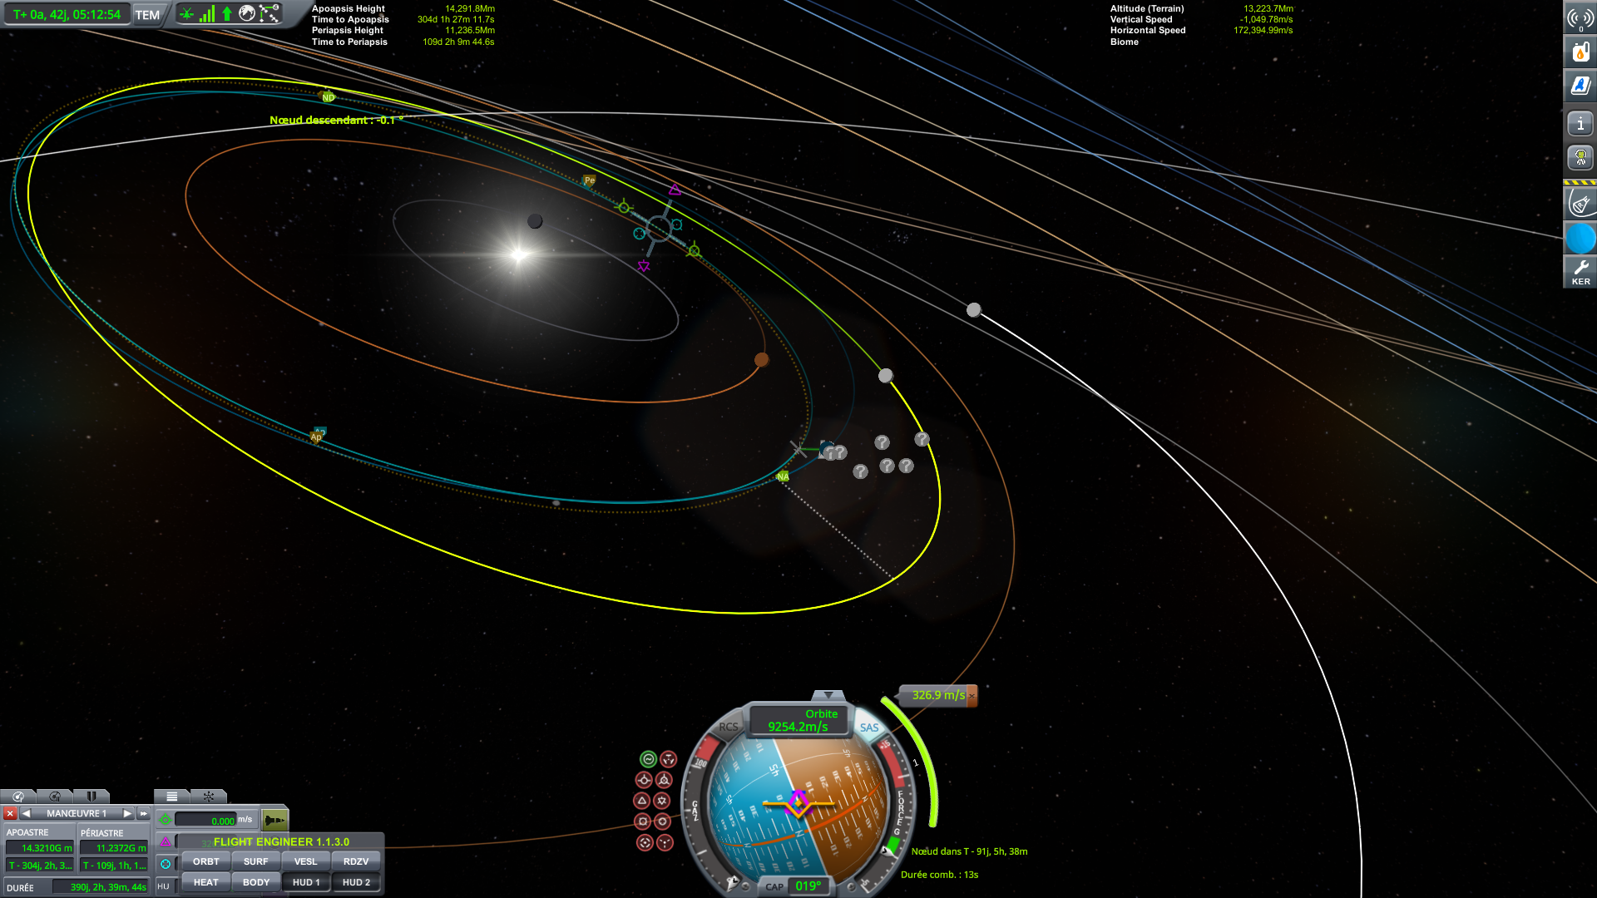

Même en touchant le prograde je n’ai pas réussi à rejoindre l’astéroïde. Sur le forum, un autre participant à indiquer que pour réussir à rejoindre le précieux astre il fallait procéder de la même manière que pour du docking. N’ayant jamais effectué cette manœuvre, j’ai tenté le tuto qui a été un échec cuisant.

Devant rendre mon rapport, j’ai du m’arrêter à cette phase du challenge.

conclusion

Dégouter de mon échec, ce qui est normal il me s’emble. ^^

Mais j’ai appris énormément de chose en très peu de temps.

Je vais revoir les articles du site de suivez l’guilde et en profiter pour rédiger mon approche de chaque articles.

Je vais faire plus de tests également déjà en construction mais également en manœuvre et une fois à laisse je me lancerai dans le docking.

Je remercie l’équipe pour ce challenge et de m’avoir conseillé de venir relever le défi en catégorie Junior.

Mais surtout merci de m’avoir fait découvrir une communauté fantastique où tout le monde s’entraide.

Vostok.

